КОНТРОЛЬ НАВЧАЛЬНИХ ДОСЯГНЕНЬ.
Технологія виготовлення вишитих виробів.
10 клас.

Варіант І.
І рівень
Виберіть правильну відповідь.
1. Одяг, який оздоблюють вишивкою:
а) сорочка; б) шуба; в) серветка.
2. Для вишивання використовують голку:
а) з довгим вушком; б) з малим вушком; в) циганську.
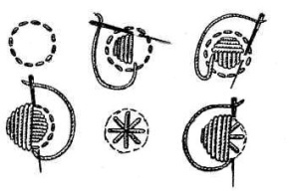
3. На малюнку показано техніку виконання:
а) білої гладі;
б) ретязя;
в) полтавської гладі.

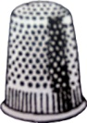
ІІ рівень
4. Напишіть назву інструмента, зображеного на малюнку.
Для чого він призначений.

_________________________________________________________________
5. Підкресліть у переліку назви кольорів, що належать до хроматичних:
фіолетовий, білий, червоний, чорний, зелений, синій, сірий.
6. Заповніть пропуски у способах перенесення рисунка на тканину:
1. На темні блискучі і ворсові тканини переносять рисунок за допомогою ____________________________________________.
2. На тонкі прозорі тканини рисунок переносять за допомогою ________________, під яким стоїть лампа.
3. Найпростіший спосіб перенесення малюнка на тканину за допомогою ____________________________________________.

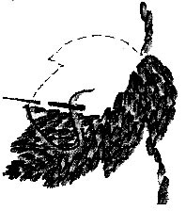
ІІІ рівень
7. Напишіть назву шва зображеного на малюнку.
В яких регіонах Тернопільщини він поширений?

8. Напишіть правила безпечної праці з голкою.
________________________________________________________________________________________________________________________________________________
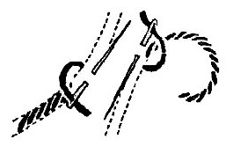
9. Напишіть назву зображеного шва.

______________________________

ІV рівень
10. Підберіть мотив для вишивання носової хусточки, призначеної в подарунок на згадку

11. Опишіть послідовність та технічні вимоги виконання дірочок прорізної гладі.
______________________________________________________________________

